**交通规划**

1. **前言**
2. **城市规划本质**

城市规划的目的是为了创造美好的城市生活，通过有效的布局和安排来提高城市建设、城市运行效率。

不同时代赋予规划不同的任务，但无论如何规划不是简单地发展经济。资本是敏感且强势的力量，它会忽略公平，但规划要讲求公平长效。城市属于所有市民，而不属于政治家或是开发商。

1. **城市居民交通活动特征**

**2.1居民的基本活动与城市区域**

普通市民的城市活动大致可分为两类：生活、工作。就此可以得出城市区域中最基本的两个元素——生活区与工作区。

生活区域必须能满足个人生活的条件，包括起居，饮食，娱乐等内容。将生活区细分便可以得出住宅区与商业区。

工作区域同样也能划分为工业区与办公区。工业区是外部链接（城市外部交通）的重要区域，同时也是城市发展的经济基础，工业化程度往往是经济实力的体现，工业区提供大量低学历岗位。办公区是城市内部交通与高质量经济发展的重要区域，提供高学历岗位。

不同区域具有不同生活水平，工业区应与低密度的住宅区相接，一方面为工人提供生活场所，一方面缩短工人通勤时间。商业区与办公区一般与高密度住宅区相接，在人口密度高的地段形成中心化的城市结构，焕发经济、政治、文化作用。

**2.2交通行为**

**2.2.1 通勤**

区域之间通过道路的连接形成了交通网络。对于有工作的人通勤通学是每日重要的出行，我们可以简单的将其看作是从住宅区运动到工作区的过程。

**2.2.2平均通勤时间与通勤距离**

针对不同的群体个人都有不同的出行方式。两者间的距离决定了通勤时间长短，而我们要解决的问题则是客观上影响通勤时间的因素。

从单程通勤时间方面来看，据《全国主要城市通勤时耗监测报告》调查显示，全国36个主要城市的平均通勤时间为36分钟。从性别结构上看，男性平均通勤时间略高于女性；从年龄结构上看，年龄越高通勤时间越短；从收入结构上看，存在收入越高平均通勤时间越短的规律。

另外由数据可得平均的通勤距离在7公里左右。从性别结构上看，男性样本平均通勤距离为7.70km，女性样本平均通勤距离为5.52km， 通勤距离为5km以内的女性多于男性，大于5km的则男性多于女性，但随着通勤距离进一步的增加，男女比率又趋于一致。从年龄结构与收入结构上看，存在随着年龄增大、月收入增加，平均通勤距离减小的特征。

**2.2.3通勤方式与通勤距离关系**

不同通勤方式下的平均通勤距离差异显著：步行的平均通勤距离为0.91km，自行车的平均通勤距离为1.78km，电動车的平均通勤距离为3.32km，公交车的平均通勤距离为7.78km，出租车的平均通勤距离为6.04km，单位班车的平均通勤距离为9.28km，私家车的平均通勤距离为8.67km。居民通勤方式的选择受通勤距离影响，不同通勤距离下的方式选择差异显著。

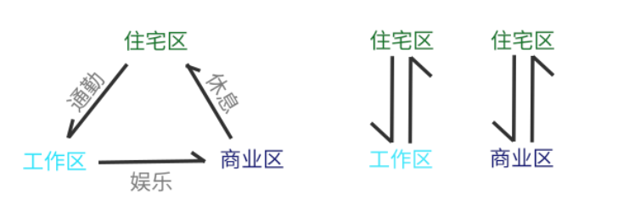**2.2.4其他交通行为**

1. 日常的市民出行是多元化的。商业活动是居民生活中不可缺少的一环。通勤行为在每日中发生的相对集中，由此出现了上下班高峰期。相比下，娱乐出行活动则更集中于节假日。商业区的分布一般位于城市中心或是交通方便，人口密集的地段。
2. 外部链接

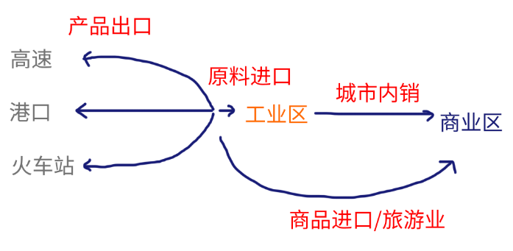以工业区为核心的外部链接系统。联系城市与外界交通往来。一方面，工业区生产商品可为城市供给，另一方面产品通过各种方式出口带来经济利益。工业区受环境影响一般分布于城市外围，远离市中心的区域，同时也有利于外界联系。

交通是旅游业一大支柱，轨道交通，公路交通，航运水运都是其重要的条件。

1. **现状**

**3.1城市客运交通发展整体情况**

城市交通呈现多元化发展。城市公共汽电车车辆数和运营线路长度持续大幅增长,截至2018年底，我国城市公共汽电车运营车辆数达67.34万辆，运营线路达60590条，运营线路总长度达119.95万公里。城市轨道交通自1969年北京市开通全国第一条城市轨道交通线路以来，截至2018年底，已有35个城市开通运营城市轨道交通，运营线路达到171条，运营里程达5295.1公里，完成客运量212.77亿人次，运营里程及完成客运量均居世界第一。

传统出租车行业发展稳定，2018年出租汽车共完成客运量351.67亿人次，虽较2017年减少13.74亿人次，但仍然是城市中重要的客运方式之一。

2014-2018年，公共汽电车与出租汽车客运量逐年下降，轨道交通运输量却在逐年上升，轨道交通在城市客运中的地位越来越重要；但从绝对数来看，公共汽电车客运量占客运总量的比例仍很高，公共汽电车仍是城市客运的主要工具出租汽车客运量略有下降，但总体较稳定。

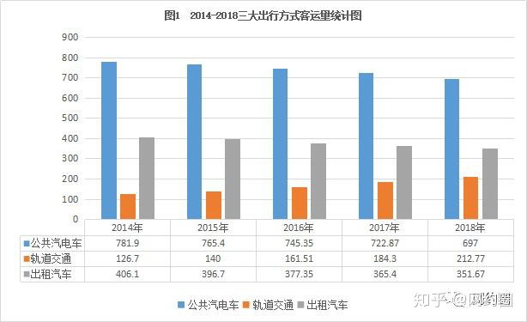**3.2**

**3.3**

**3.4**

1. **规划方向**

**4.1区域规划**

**....**